Unit 2b At the Supermarket (Раздел 2б "В супермаркете")

- Повторите видео урок про употребление "many", "much", "a lot of" https://yadi.sk/i/HGw0dyF5ynZYWQ
- Письменно выполните упражнение, употребляя much или many:
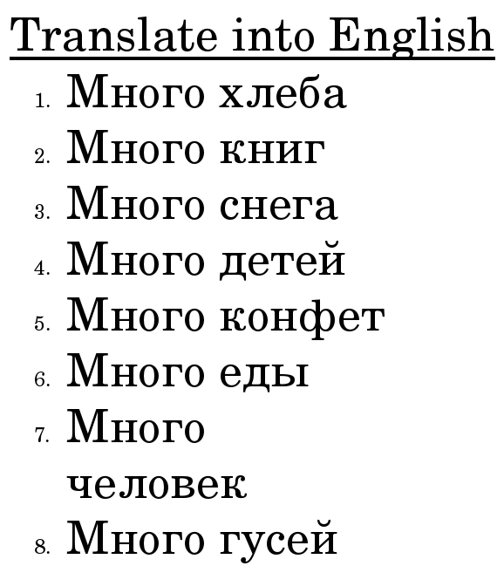
3.Вставьте much, many, a lot of:
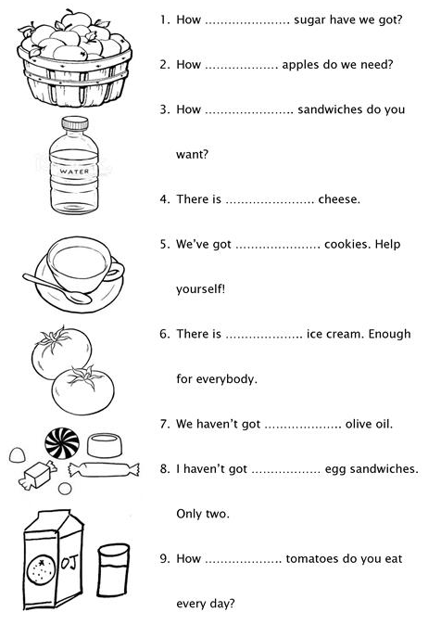
4.Домашнее задание: пройдите по ссылке: https://www.classtime.com/code/J2M6WN
В открывшемся окне введите свои НАСТОЯЩИЕ имя и фамилию и пройдите тест на употребление many/much/a lot of. У вас есть только одна попытка на каждый из 10 вопросов, и одна попытка пройти весь тест. ПО РЕЗУЛЬТАТАМ ТЕСТИРОВАНИЯ КАЖДЫЙ УЧЕНИК ПОЛУЧИТ ОЦЕНКУ. 9-10 БАЛЛОВ =5, 7-8 БАЛЛОВ =4, 5-6 БАЛЛОВ =3

СРОК ВЫПОЛНЕНИЯ И СДАЧИ ЗАДАНИЯ - ТОТ ДЕНЬ, В КОТОРЫЙ ПО РАСПИСАНИЮ УРОК.

ФОТО, СКАН, ВОРД. ДОКУМ., АУДИОФАЙЛ С КЛАССНЫМ И ДОМАШНИМ ЗАДАНИЕМ МОЖНО ОТПРАВИТЬ НА ЭЛ. ПОЧТУ dstoun@yandex.ru ИЛИ В ВК https://vk.com/id264836688

КЛАССНУЮ РАБОТУ ТОЖЕ ВЫСЫЛАЕМ!

